2017年3月14日
メディアご担当者
報道ご担当者 各位
「こっそり農遠」がついに全国進出！！
長崎県雲仙の大自然が生んだ土地で育った
ブランドいちご「九州いちご」の区画オーナーになれる
『こっそり農遠雲仙いちご』iOS・Android版同時リリース！

株式会社ファインシード（本社：東京都渋谷区、代表取締役社長：頼定 誠）は地方創生支援の一環として、株式会社ヘルスターが運営する「リンダファーム(長崎県雲仙市)」と提携し、スマートフォン上で、本物のいちご農園の区画オーナーになれるサービス『こっそり農遠雲仙いちご』のiOS版、Android版を2017年3月14日にリリースし、9区画限定でオーナー募集を開始したことをお知らせいたします。

■『こっそり農遠雲仙いちご』とは
『こっそり農遠雲仙いちご』とは、スマートフォン上で、自分だけの本物のいちご農園の区画が持てる、地方創生に繋がるＩｏＴ農業サービスです。
『こっそり農遠雲仙いちご』は全国展開に向けた、こっそり農遠シリーズ初となる岡山県以外で区画オーナーになれるサービスを2ヶ月の短期間、9区画の限定で開始しました。育てるいちごは、長崎県雲仙市にある「リンダファーム」にて栽培される、オリジナルブランド『九州いちご』です。
いちご農園の区画を持ったオーナーは、24時間いつでもどこでもスマートフォンであなたの農園状況を見ることができます。あなたの農園で育ったいちごは、実際に収穫し、新鮮な状態で一つ一つ丁寧に専用化粧箱に包み、ご自宅にお届けします。親しい方へギフト配送することもできます。

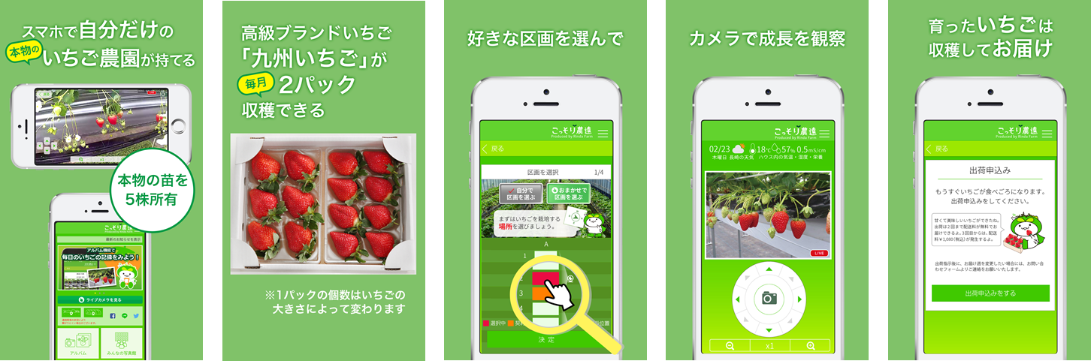
※「こっそり農遠雲仙いちご」アプリイメージ
■長崎県島原半島の肥沃な土地で育ったオリジナルブランド「九州いちご」
長崎県の島原半島は、火山岩を基盤にした土壌のため、ミネラル（主に、鉄分、マグネシウム、アルミニウムなど）が豊富な肥沃な土地です。この土地を基盤にした雲仙市国見町は、いちごの生育に適しており、生産量は県内1位、九州全体で2位といういちごの生産量を誇ります。
リンダファームで育てるオリジナルブランド「九州いちご」は、この島原半島の豊富な栄養をたっぷり吸収し、大きく甘いいちごに育ちます。
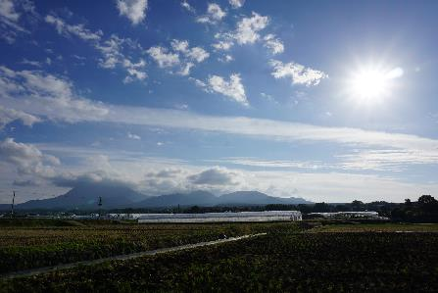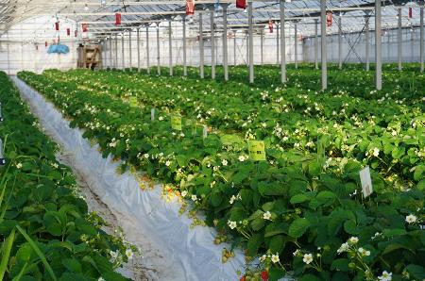
雲仙市国見町 リンダファーム

■「リンダファーム」を運営する株式会社ヘルスターとは
「リンダファーム」を運営する株式会社ヘルスターは、代表の林田氏が長崎県雲仙市の出身で全国の中小企業をリピート通販で地方創生を支援している企業です。代表自らの出身地でリンダファームを運営することで地方創生のモデルケースを構築しています。
詳細はこちら URL：http://healstar.jp/

農業3.0事業『こっそり農遠』とは
・コンセプト： 「スマートフォンで手軽にIoT農業」
『こっそり農遠』は、都市部に住むユーザーにスマートフォンを通してリアルな栽培体験を提供し、それぞれの故郷の特産品を遠隔地に居ながら応援するといった地方創生に繋がる画期的なサービスです。
農園には、ネットワークやカメラ・各種センサーが設置されているので、農園の天気や温度・湿度・栄養などの情報を、クラウドを通してリアルタイムで確認することができます。
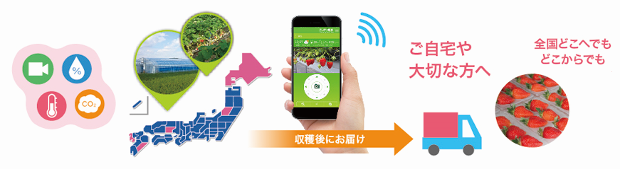
『こっそり農遠』サービスイメージ （紹介サイト → http://kossori.farm/）

■サービス概要
サービス名： 『こっそり農遠雲仙いちご』
提供サービス： アプリ提供、オリジナルブランド「九州いちご」毎月2パック(18粒)
提供料金： 1区画レンタル料金：月額1,980円（税別）
提供期間： 2017年3月14日～2017年4月下旬（予定）
提供数： 9区画限定（先着順）
出荷指示： 区画購入後に可能
提供方法： 無料アプリ(Google play/App Storeの各ストアより、『こっそり農遠雲仙いちご』にて検索してください)

【株式会社ファインシード会社概要】
株式会社ファインシードは、「世の中にないビジネスを創造する」を企業理念に、様々なコミュニケーションプラットホームを開発、提供しております。

名 称： 株式会社ファインシード
所在地： 〒150‐0011東京都渋谷区東3-24-2 恵比寿STビル 2F
代 表： 代表取締役社長 頼定 誠
ＵＲＬ： http://www.fineseed.net/
本リリースに関するお問い合わせはこちらまで
株式会社ファインシード 担当：斎藤 contact@fineseed.net
TEL：03-5766-1770 Fax：03-5766-1780

ＩｏＴ：Internet of Things

